ACLARACION DE CONSULTAS
Proceso N° 001/2023 de Licitación Pública para la contratación del Seguro Colectivo de Desgravamen para Créditos Hipotecarios de Vivienda, Vivienda de Interés Social y Automotores de la Institución Financiera de Desarrollo “IDEPRO IFD”
En atención a las distintas consultas realizadas por las Aseguradoras interesadas en participar del proceso de licitación, a continuación, se procede a enviar las aclaraciones respectivas:
- 3.3.4. Certificado único Mensual de Licitación Mensual emitido por la APS, que se encuentre actualizado y vigente a la fecha de la presentación (fotocopia Legalizada).
Podemos presentar copia simple del Certificado Único emitido el mes de marzo, toda vez que es posible que para la fecha y hora de presentación no contemos con una copia legalizada debido a que el tiempo que demora el regulador en la legalización es de aproximadamente 3 días y que la notificación a las Compañías con este documento hasta el día 5 de cada mes.
R. Se podrá presentar el Certificado emitido el mes de febrero/2024 pero debidamente legalizado. La Compañía adjudicada presentará el Certificado del mes de marzo/2024 debidamente legalizado.

- 3.3.5. Calificaciones de riesgos actualizadas, tomando en cuenta la periodicidad establecida en la Sección 6 del Reglamento para Entidades Calificadoras de Riesgo, contenido en el Capítulo I, Título I, Libro 7º de la Recopilación de Normas para el Mercado de Valores. (copia legalizada)
Es posible presentar copias simples de los informes de calificación de riesgo toda vez se tratan de documentos públicos y se encuentran disponibles en la página web de la ASFI. De lo contrario confirmar si es suficiente que el informe de calificación esté legalizado.

R. Puede presentarse copia simple actualizada.

- 3.3.12. Nómina de Reaseguradores Automáticos, en el que indiquen capacidades.
El Certificado Único establece la nómina de reaseguradores, consultamos si la presentación de dicho documento es suficiente.

R. No hay problema en presentar solo el Certificado.

- En caso de adjudicación: consultamos si se puede entregar la boleta de garantía en bolivianos, considerando la situación actual de los dólares en el país.

R. No hay problema en presentar en bolivianos, pero debe ser a tipo de cambio oficial.

- En el punto 8 PRESENTACIÓN Y RECEPCIÓN DE LAS PROPUESTAS establecen que la fecha de presentación es el 4/03/2024, sin embargo, en el cronograma establecen que la fecha de presentación es el 06/03/2024. Les pedimos aclarar la fecha de presentación

R. Es el 06/03/2024.

- En el slip mencionan lo siguiente: ¿Se deja claramente establecido que el límite de IMC para una aprobación automática será de___?

R. Parámetro a decisión de la Compañía.

- Respecto a la PRESENTACIÓN DE HISTORIA CLÍNICA. – el slip menciona lo siguiente: Ante la ocurrencia de un siniestro de un asegurado con vigencia de cobertura ininterrumpida de dos años o más, la Compañía levanta la condición de presentar el Historial Clínico como requisito adicional para la evaluación del siniestro. Solicitamos se considere que es necesaria la presentación de todos los documentos, mismos que sirven para la evaluación correcta del siniestro.

R. Se mantiene la posición de no presentar la historia clínica.

- Respecto a los Créditos hasta USD 50.000.- el slip menciona “no se requerirán exámenes médicos sólo formulario de solicitud de seguro y declaración jurada de salud”. Solicitamos nos envíen la tabla de requisitos de asegurabilidad según valor asegurado y edad o si, por el contrario, nosotros podemos incluir la tabla de requisitos de asegurabilidad

R. 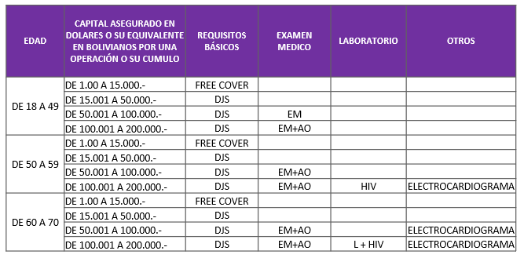

- Con relación a las DECLARACIONES JURADAS DE SALUD. – el slip establece: Independientemente de que es una obligación del tomador proporcionar las “declaraciones Juradas de Salud” a todos los prestatarios aceptados dentro de la cobertura de seguro. Queda convenido que la ausencia de este documento no constituye por sí solo causal de rechazo en caso de siniestro
R. De acuerdo, se elimina esta condición.
- De acuerdo al numeral 3. ESPECIFICACIONES TECNICAS, 3.3.5 Certificado Único mensual de Licitación, solicitamos se pueda presentar el Certificado Único de Licitación emitido el mes de febrero por nuestro ene regulador en fotocopia legalizada, o en su caso se nos acepte la presentación del Certificado Único de Licitación emitido en el mes de marzo en fotocopia simple, esto por los tiempos que normalmente se toma el regulador en hacernos llegar copias legalizadas del original que son entre 3 y 5 días administrativos.

R. Se podrá presentar el Certificado emitido el mes de febrero/2024 pero debidamente legalizado. La Compañía adjudicada presentará el Certificado del mes de marzo/2024 debidamente legalizado.

- De acuerdo al numeral 3, ESPECIFICACIONES TECNICAS, 3.3.5 Calificaciones de Riesgos actualizadas, solicitamos su presentación sea en copia simple, dado que estos documentos son emitidos por calificadoras de riesgo fuera del territorio nacional y el tiempo para la presentación es corto para realizar esta gestión.

R. Puede presentarse copia simple actualizada.

- De acuerdo al numeral 3. ESPECIFICACIONES TECNICAS, se solicita como documentación mínima en el numeral 3.3.15 la presentación del “slip de cotización”, revisando el ANEXO D formulario de Presentación de Documentos Requeridos, se obvia el control de la presentación de este requisito, por favor aclarar

R. Se debe presentar el Slip de Cotización.

- Conforme al numeral 8. PRESENTACION Y RECEPCION DE PROPUESTAS indica que la fecha de presentación de propuestas es hasta fecha 04/03/2024; en el ANEXO 1 CONDICIONES DE LICITACION PUBLICA, Numeral 4. CRONOGRAMA DEL PROCESO DE LICITACION PUBLICA, indica que la fecha de presentación de propuestas es el día 06/03/2024. Aclarar cuál es la fecha correcta.

R. Es el 06/03/2024.

- Solicitamos información de la cartera a asegurar especificando monto desembolsado, saldos al último cierre y fechas de nacimiento de los prestatarios.

R. La información fue proporcionada a las Aseguradoras participantes del proceso.

